课程编号
得分 | 教师签名 | 批改日期
深 圳 大 学 实 验 报 告

课程名称： 大学物理实验（一）
实验名称： 基于Mulitsum的电源设计
学 院： 计算机与软件学院
指导教师： 陈钰
报告人： 岳海涛 组号：
学号 2022152020 实验地点 309
实验时间： 年 月 日
提交时间： 年 月 日

- 实验目的
生活中、生产中、电器都需要稳定的直流电源提供。日常生活，生产中提供电能的主要是工频（220V，50赫兹）交流电源，用电源电路将交流电换成所需的直流电源。如手机充电器，电压适配器、直流稳压电源都是将交流电转换成我们需要的直流电。
1、掌握单相桥式整流的工作原理和电容滤波的作用。
2、掌握常用电子器件的使用法。
3、掌握基本稳压电路的工作原理。
4、掌握集成稳压器的特点和使用方法

- 实验原理
电源变压器: 将交流电网电压u₁变为合适的交流电压u₂
整流电路: 将交流电压u₂变为脉动的直流电压
稳压电路: 清除电网波动及负载变化的影响,保持输出电压u_{o}的稳定。
滤波电路: 将脉动直流电压u₃转变为平滑的直流电压u₄
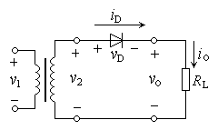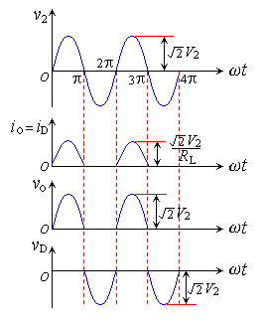
（2）单相桥式整流电路
V₁
V₂
V₀
R_{L}
D₁
D₂
D₃
D₄

1）电容滤波
V₁
V₂
V₀
R_{L}
D₁
D₂
D₃
D₄
i_{c}
C
V_{c}
i_{o}

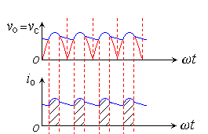
利用储能元件电感器Ｌ的电流不能突变的性质，把电感Ｌ与整流电路的负载Ｒ_{L}相串联，也可以起到滤波的作用
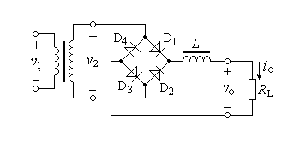
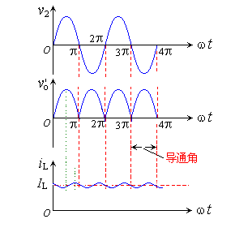

四·实验仪器
L79XX系列集成三端稳压器的输出电压是固定的。L79XX系列三端式稳压器输出负极性电压，一般有-5V、-6V、-9V、12V、-15V、-18V、-24V七个档次，输出电流最大可达0.1A(此时需要加散热片)。同类型M78系列稳压器的输出电流为0.5A,W78系列稳压器的输出电流为1.5A。使用方法与L78XX系列稳压器相同，只是要特别注意输入电压和输出电压的极性。L78XX系列和L79XX系列相配合，可以得到正、负双电压输出电路。例如需要U₁=+12V，Uo₂=-12V则可选用L7812和L7912三端稳压器，这时的U₁应为单电压输出时的两倍。
五、数据处理
（注:需从原始数据记录表整理数据到此栏，再进行数据处理）

六、结果陈述

七、思考题

指导教师批阅意见

成绩评定

预习  （20分） | 操作及记录  （40分） | 数据处理与结果陈述（30分） | 思考题  （10分） | 报告整体  印 象 | 总分

注：正文统一用5号字，标题可大一号，图表名可小一号；
原始数据记录表需单独起页（表格自拟，作为预习报告评分的一部分），提交报告时附在最后；

原始数据记录表

组号 姓名

（表格自拟）

预习试卷
题目： 基于Multisim的电源设计
学号：2022152020 姓名：岳海涛 总分：100 成绩：77
开始时间：2023-04-17 19:00:26 结束时间：2023-04-17 19:11:13
一、单选题 共 10 小题 共 50 分 得 45 分
7. (5分)关于电容滤波与电感滤波，下面说法正确的是（ ）
学生答案：A ×
A. 电容滤波更适用于高频率、电感滤波更适用于低频率
B. 电容滤波更适用于低频率、电感滤波更适用于高频率
C. 电容滤波更适用于小电流、电感滤波更适用于大电流
D. 电容滤波更适用于大电流、电感滤波更适用于小电流
二、多选题 共 5 小题 共 30 分 得 12 分
2. (6分)电容具有哪些特性（ ）
学生答案：AB ×
A. 通高频、阻低频
B. 通直流、阻交流
C. 通交流、阻直流
D. 通低频、阻高频

